Министерство науки и высшего образования Российской Федерации Федеральное государственное бюджетное образовательное учреждение высшего образования
«Алтайский государственный технический университет им. И.И. Ползунова» Университетский технологический колледж
Кафедра Информационные системы в экономике

Отчет защищен с оценкой ____________
Преподаватель _________С.В.Умбетов
« » 2026 г.

Отчет по лабораторной работе №1
по дисциплине «Инженерно-техническая поддержка сопровождения интеллектуальных информационных систем» «СОСТАВЛЕНИЕ ТЕХНИЧЕСКОГО ЗАДАНИЯ ДЛЯ ОБСЛУЖИВАНИЯ И РЕЗЕРВНОГО КОПИРОВАНИЯ ИНФОРМАЦИОННОЙ СИСТЕМЫ»

ЛР 09.02.08.02.001

Студент группы 1ИИС-41 Н.М. Аникин
группа и.о., фамилия
Преподаватель старший преподаватель, доцент С.В. Умбетов
должность, ученая степень и.о., фамилия

Барнаул 2026
Лабораторная работа №1
СОСТАВЛЕНИЕ ТЕХНИЧЕСКОГО ЗАДАНИЯ ДЛЯ ОБСЛУЖИВАНИЯ И РЕЗЕРВНОГО КОПИРОВАНИЯ ИНФОРМАЦИОННОЙ СИСТЕМЫ
Цели и задачи работы: получить практические навыки построения информационного плана для обслуживания систем.
- развернуть виртуальную машину с выбранной ОС Linux;
- отключить подсистему графического рабочего стола и перевести систему в терминальный режим;
- создать учётную запись пользователя по заданному шаблону;
- скопировать не менее 10 файлов различных типов в домашнюю директорию;
- установить не менее 2 программ из репозитория через терминал;
- получить информацию по текущей ОС;
- получить информацию о доступном и занятом месте на жёстком диске;
- построить древо файловой системы;
- составить план по развёртыванию аналогичной копии ОС на другом ПК;
- составить план обслуживания и резервного копирования ИСПДн с учётом требований ФСТЭК.
Задание к работе: Выполнить задачи 1–9 в соответствии с условиями. Ответить на контрольные вопросы.

Задание принял:  Аникин Н.М.
Подпись
Ход работы
Задание 1. Развернуть виртуальную машину
В качестве операционной системы для развертываемой виртуальной машины была выбрана Ubuntu 26.04.1 LTS
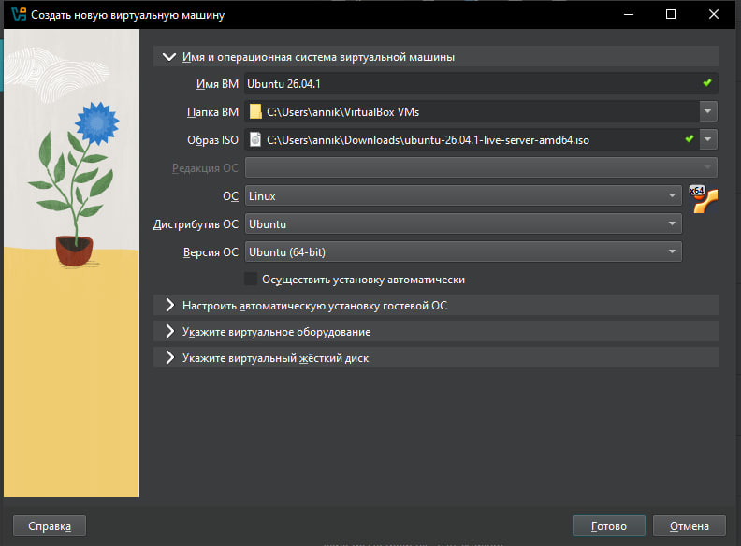
Рисунок 1 – установка скачанного с официального сайта ISO-образа Ubuntu 26.04.1 LTS
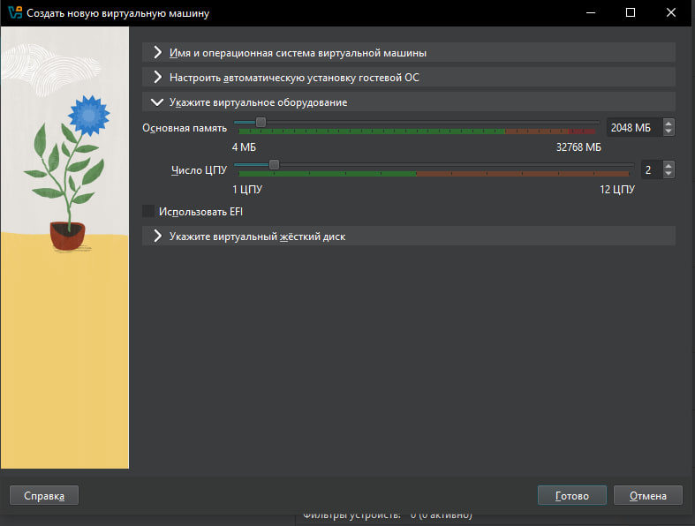
Рисунок 2 – выделение ОЗУ и числа ядер ЦПУ
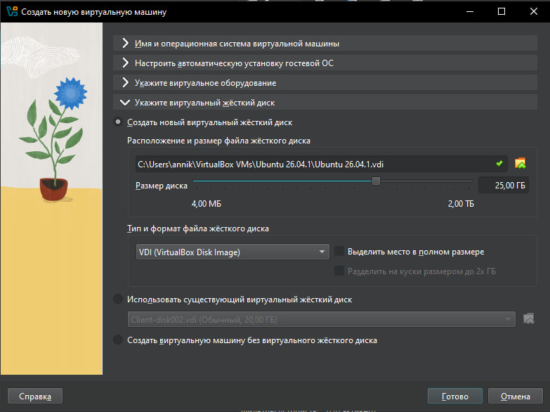
Рисунок 3 – выделение дискового пространства

Рисунок 4 – установленная виртуальная машина

Задание 2. Отключить подсистему графического рабочего стола
Выбранная ОС изначально поддерживала работу только в текстовом терминале. Для выполнения задания был выбран способ 2 (постоянное отключение графической подсистемы) и переключение на многопользовательский режим.
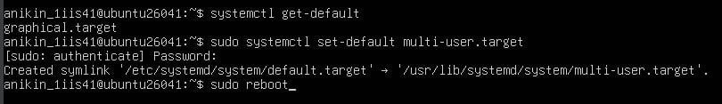
Рисунок 5 – проверка текущего целевого режима и переключение на многопользовательский режим (без графики)

Задание 3. Создать учётную запись пользователя
Попытка создания пользователя с именем anikin_1iis41 выдало ошибку «fatal: The user ‘anikin_1iis41’ already exists.», так как имя было использовано при первичной настройке ОС в момент создания учетной записи. Добавление пользователя в группу sudo прошло успешно.
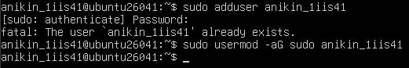
Рисунок 6 – создание пользователя anikin_1iis41 и добавление его в группу sudo

Задание 4. Скопировать не менее 10 файлов в домашнюю директорию
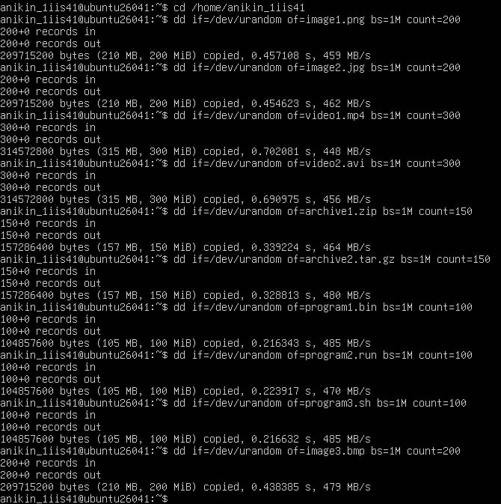
Рисунок 7 – создание десяти файлов разных размеров и типов в домашней директории пользователя
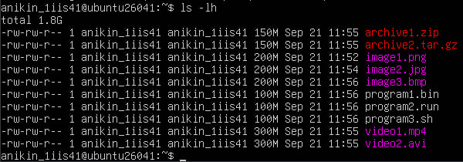
Рисунок 8 – проверка веса домашней директории пользователя
Задание 5. Установить не менее 2 программ из репозитория через терминал
В выбранной версии ОС изначально была предустановлена новейшая версия tmux. Также вместо программы neofetch был установлен более современый аналог fastfetch, так как разработка neofetch была прекращена и пакет был полностью удален из официальных репозиториев дистрибутивов Ubuntu новых версий.
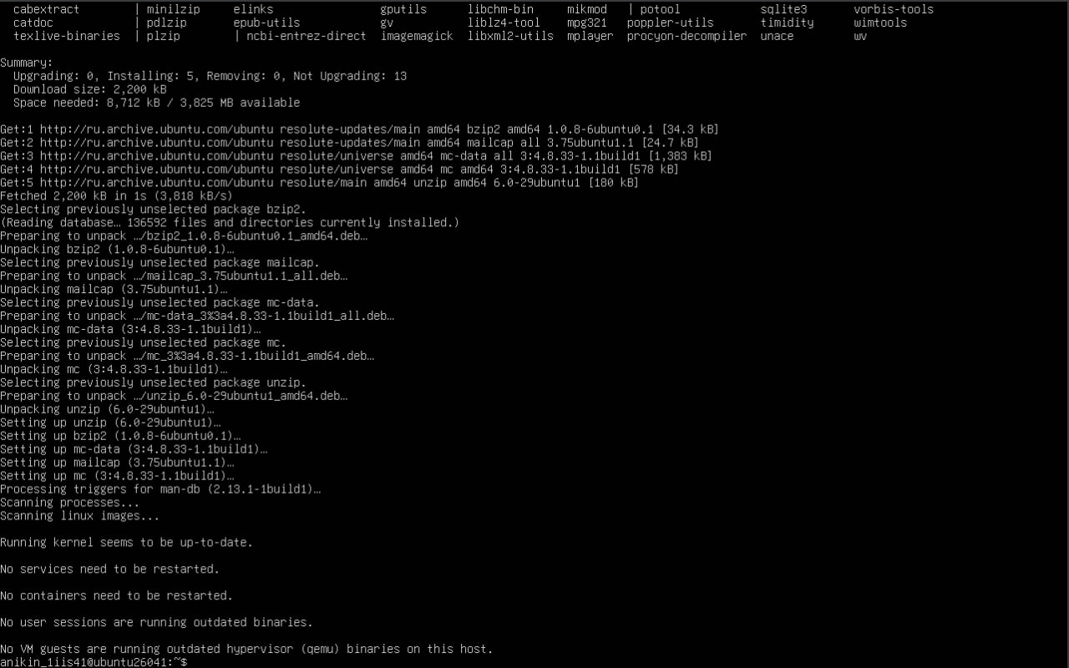
Рисунок 9 – установка mc
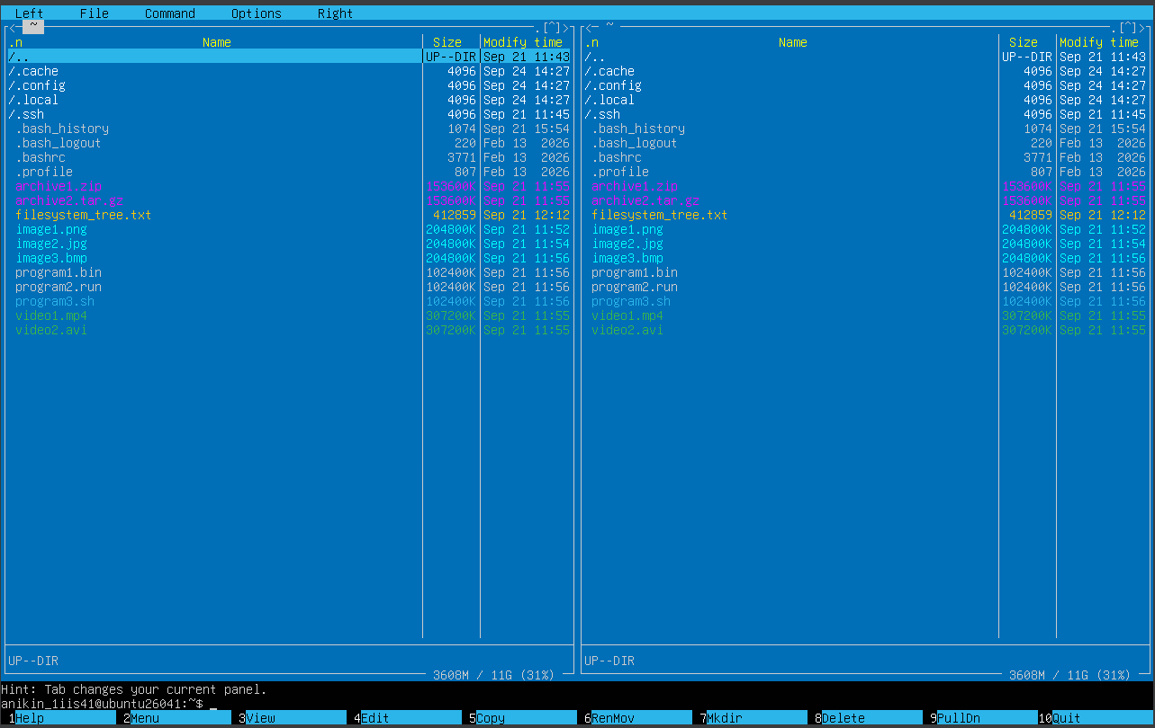
Рисунок 10 – запуск mc
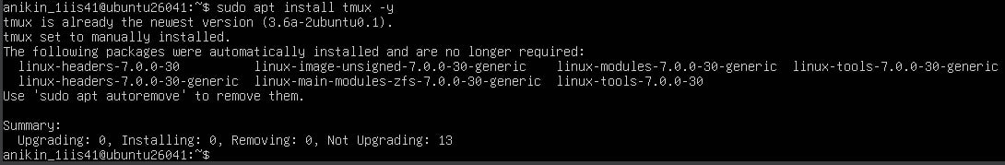
Рисунок 11 – установка tmux
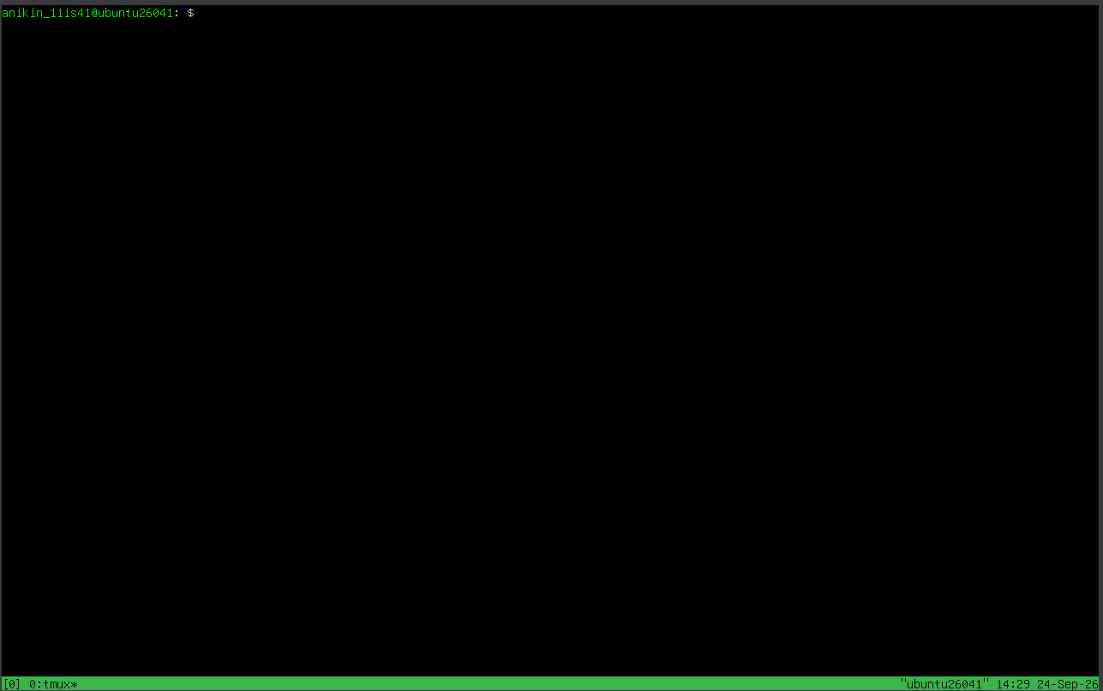
Рисунок 12 – запуск tmux
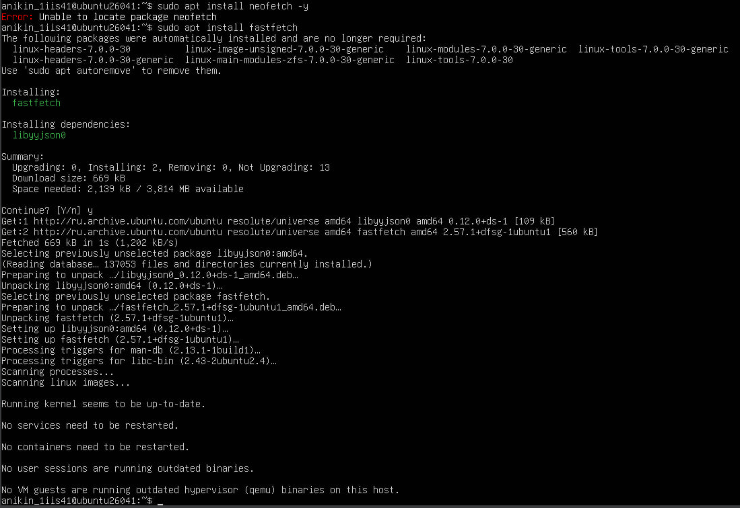
Рисунок 13 – установка fastfetch
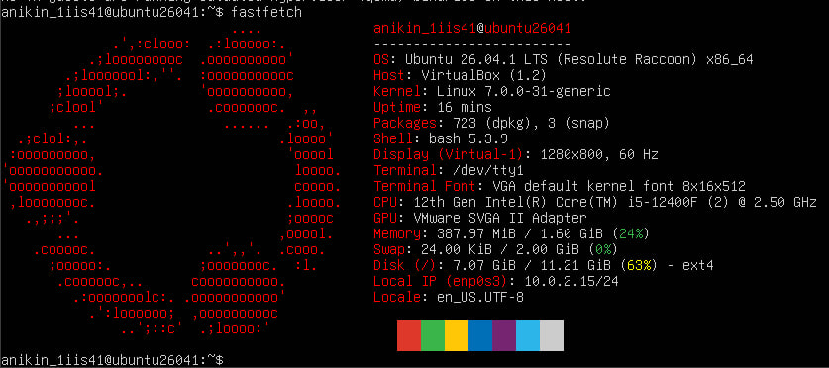
Рисунок 14 – запуск fastfetch

Задание 6. Получить информацию по текущей ОС (в терминале)
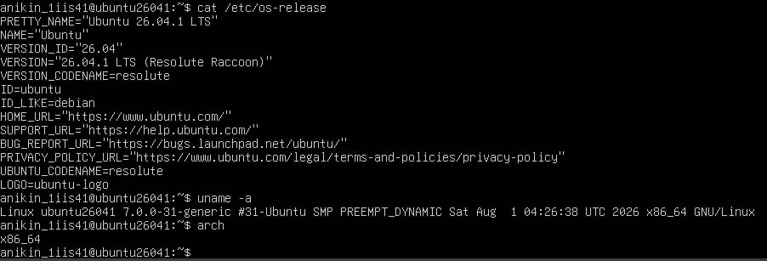
Рисунок 15 – вывод названия и версии ОС (cat /etc/os-release), версии ядра (uname -a) и архитектуры (arch)
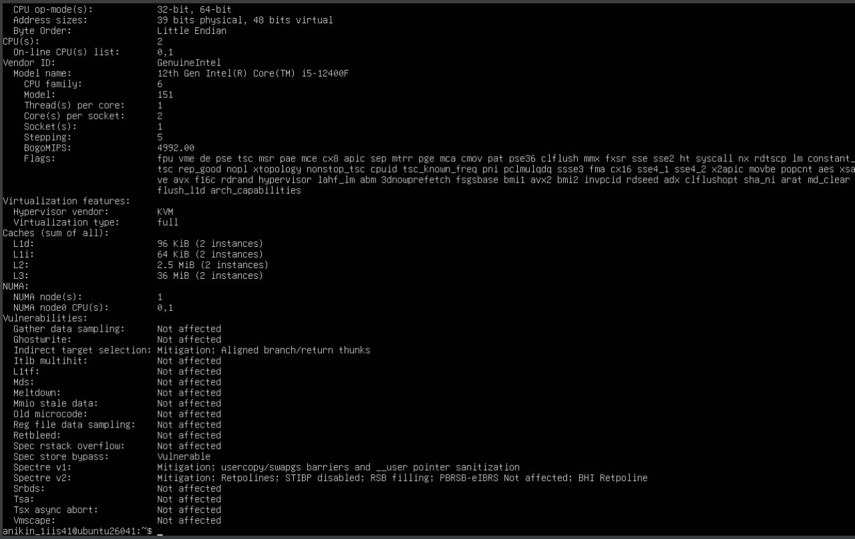
Рисунок 16 – вывод информации о процессоре (lscpu)
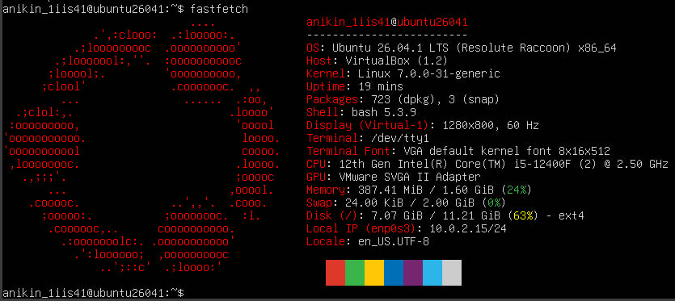
Рисунок 17 – вывод краткой информации о системе (fastfetch)

Задание 7. Получить информацию о доступном и занятом месте на жёстком диске
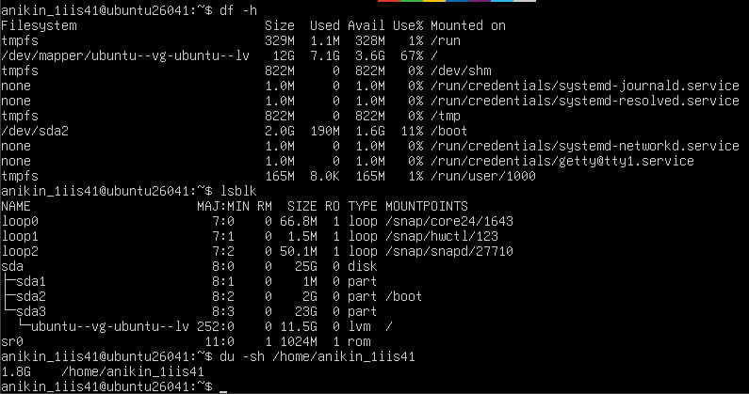
Рисунок 18 – вывод общей информации о файловых системах (df -h), информации о разделах (lsblk) и использования дискового пространства в домашней директории (du -sh /home/anikin_1iis41)

Задание 8. Построить древо файловой системы
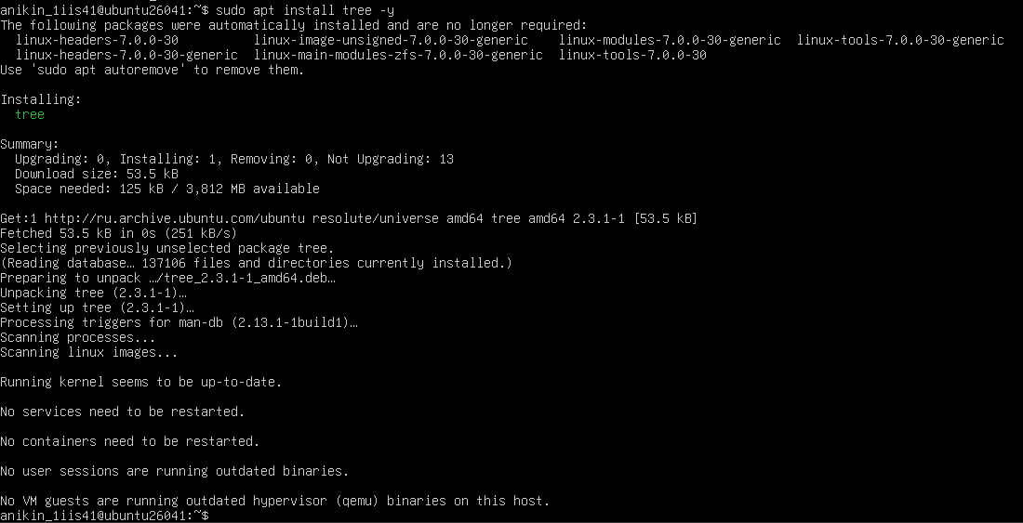
Рисунок 19 – установка tree
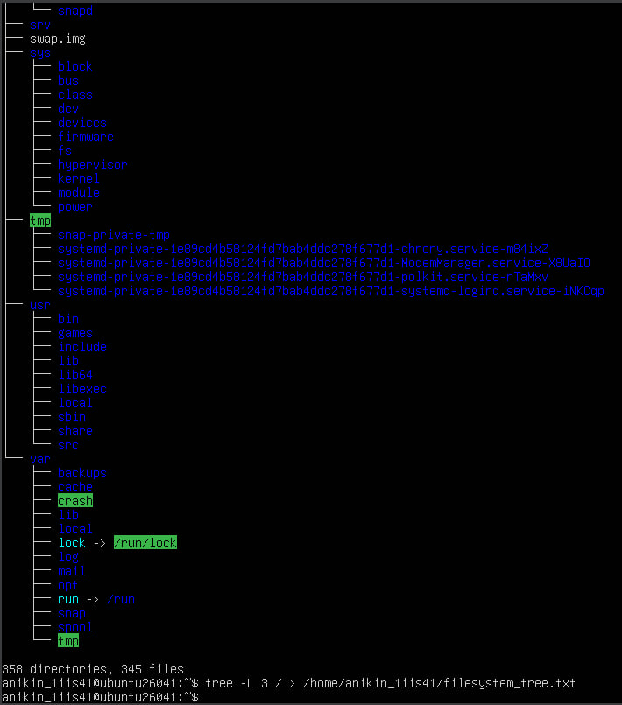
Рисунок 20 – вывод дерева файловой системы (tree -L 2 /) и сохранение дерева в файл (tree -L 3 / > /home/anikin_1iis41/filesystem_tree.txt)

Задание 9. Составить план по разворачиванию аналогичной копии ОС на другом ПК
9.1. Цели и задачи
Цель: обеспечить возможность работы пользователя на двух ПК с идентичным набором ПО и данных.
Задачи:
• определить требования к целевому ПК;
• составить список необходимого ПО;
• описать процесс установки ОС;
• описать процесс настройки ПО;
• описать процесс переноса данных;
• описать процесс резервного копирования.
9.2. Требования к целевому ПК
• Процессор: минимум 2 ядра, 1.5 ГГц; рекомендуется 4 ядра, 2.5 ГГц.
• ОЗУ: минимум 2 ГБ; рекомендуется 8 ГБ.
• Диск: минимум 20 ГБ; рекомендуется 100 ГБ SSD.
• Сеть: Ethernet/Wi-Fi; рекомендуется Ethernet 1 Гбит/с.
• ОС: Ubuntu Server 26.04.1 LTS (или аналогичная).
9.3. Список программного обеспечения
• Midnight Commander (mc) - файловый менеджер.
Установка: sudo apt install mc
• tmux - терминальный мультиплексор.
Установка: sudo apt install tmux
• tree - построение дерева каталогов.
Установка: sudo apt install tree
• fastfetch - вывод информации о системе.
Установка: sudo apt install fastfetch
9.4. План установки ОС
1. Скачать ISO-образ Ubuntu Server 26.04.1 LTS.
2. Создать загрузочную флешку (Rufus, dd, Etcher).
3. Загрузиться с флешки, выбрать установку.
4. Разметить диск (автоматически или вручную).
5. Создать учётную запись пользователя anikin_1iis41.
6. Отключить графическую подсистему:
sudo systemctlset-default multi-user.target
7. Обновить систему:
sudo apt update && sudo apt upgrade
9.5. План установки ПО (bash-скрипт)
Создать файл script_install.sh со следующим содержимым:
#!/bin/bash
set -e
echo "Обновление системы..."
sudo apt update && sudo apt upgrade -y
echo "Установка Midnight Commander..."
sudo apt install mc -y
echo "Установка tmux..."
sudo apt install tmux -y
echo "Установка tree..."
sudo apt install tree -y
echo "Установка fastfetch..."
sudo apt install fastfetch -y
echo "Установка завершена."
Сделать скрипт исполняемым и запустить:
chmod +x script_install.sh
./script_install.sh
9.6. План переноса данных
1. Создать архив домашней директории на исходном ПК:
tar -czvf /tmp/home_backup.tar.gz /home/anikin_1iis41
2. Передать архив на целевой ПК (scp, rsync, флешка):
scp /tmp/home_backup.tar.gz user@target:/tmp/
3. Распаковать на целевом ПК:
sudo tar -xzvf /tmp/home_backup.tar.gz -C /
4. Проверить права доступа:
sudo chown -R anikin_1iis41:anikin_1iis41 /home/anikin_1iis41
9.7. План резервного копирования
• Периодичность: ежедневно в 02:00.
• Инструмент: rsync или tar + cron.
Пример задания cron:
crontab -e
Добавить строку:
0 2 * * * tar -czvf /backup/home_$(date +%F).tar.gz /home/anikin_1iis41
Хранение: локально + внешний носитель или облако.
9.8. Проверка работоспособности
1. Перезагрузить целевой ПК.
2. Войти под учётной записью anikin_1iis41.
3. Проверить наличие всех файлов в домашней директории.
4. Запустить mc, tmux, tree, fastfetch - убедиться
в работоспособности.
5. Проверить выполнение резервного копирования.
ПЛАН ОБСЛУЖИВАНИЯ И РЕЗЕРВНОГО КОПИРОВАНИЯ ИСПДн
С УЧЁТОМ ТРЕБОВАНИЙ ФСТЭК
- СВЕДЕНИЯ О ДОКУМЕНТЕ
Название документа: План обслуживания и резервного копирования ИСПДн.
Объект: учебная ИСПДн (Аникин_1ИИС-41).
Основание: Приказ ФСТЭК №21 от 18.02.2013; ПП №1119 от 01.11.2012.
Версия: 1.0.
Дата составления: 2026-09-21.
- УРОВЕНЬ ЗАЩИЩЁННОСТИ
Результат определения: УЗ-4 (базовый уровень).
Обоснование: согласно ПП № 1119, УЗ-4 применяется для систем, обрабатывающих ПДн категории «иные» при числе субъектов менее 100 000.
Вывод: система относится к УЗ-4, необходимо реализовать базовый набор мер.
- РЕАЛИЗУЕМЫЕ МЕРЫ ЗАЩИТЫ
ИАФ.1. Идентификация и аутентификация.
Реализация: создание уникальной учётной записи для пользователя anikin_1iis41. Аутентификация по паролю при входе в систему.
УПД.1. Управление доступом.
Реализация: настройка прав на файлы (chmod, chown), ограничение sudo.
РСБ.1. Регистрация событий безопасности.
Реализация: ведение системных журналов (journalctl), фиксация входов и действий.
ОЦЛ.1. Обеспечение целостности.
Реализация: контрольные суммы ключевых файлов через sha256sum.
АНЗ.1. Антивирусная защита (опционально).
Реализация: установка ClamAV с регулярным обновлением баз.
- ПЛАН ОБСЛУЖИВАНИЯ
Ежедневно: проверка журналов на ошибки.
Команда: journalctl -p err --since "1 day ago".
Ответственный: Аникин_1ИИС-41.

Еженедельно: контроль свободного места.
Команда: df -h.
Ответственный: Аникин_1ИИС-41.

Еженедельно: обновление пакетов.
Команда: sudo apt update && sudo apt upgrade.
Ответственный: Аникин_1ИИС-41.

Ежемесячно: проверка списка пользователей.
Команда: cat /etc/passwd.
Ответственный: Аникин_1ИИС-41.

Журналирование:
- все входы фиксируются в /var/log/auth.log;
- операции sudo записываются в /var/log/auth.log;
- срок хранения журналов: не менее 30 дней (настраивается через logrotate).
- ПЛАН РЕЗЕРВНОГО КОПИРОВАНИЯ
Объект копирования: данные пользователя /home/anikin_1iis41; конфигурации /etc.
Тип копирования: полное (архив tar).
Частота: ежедневно в 02:00 (cron).
Срок хранения: 7 ежедневных + 4 еженедельных копии.
Место хранения: /backup/ (локально) + внешний носитель (опционально).
Скрипт резервного копирования (/usr/local/bin/backup_home.sh):
#!/bin/bash
BACKUP_DIR="/backup"
DATE=(𝑑𝑎𝑡𝑒 + 𝑡𝑎𝑟 − 𝑐𝑧𝑣𝑓"{BACKUP_DIR}/home_𝐷𝐴𝑇𝐸.𝑡𝑎𝑟. 𝑔𝑧"/ℎ𝑜𝑚𝑒/anikin_1iis41 𝑓𝑖𝑛𝑑"{BACKUP_DIR}" -name "home_*.tar.gz" -mtime +7
-delete
- ПОРЯДОК ВОССТАНОВЛЕНИЯ
1. Остановить затронутые сервисы (при необходимости).
2. Распаковать последнюю корректную копию:
sudo tar -xzvf /backup/home_YYYY-MM-DD.tar.gz -C /
3. Исправить владельца:
sudo chown -R anikin_1iis41:anikin_1iis41 /home/anikin_1iis41
4. Проверить целостность данных.
5. Запустить сервисы обратно.
Целевые показатели восстановления:
RTO (время восстановления): не более 2 часов.
RPO (точка восстановления): не более 24 часов.
- ТЕХНИЧЕСКИЕ СРЕДСТВА РЕАЛИЗАЦИИ
- Идентификация: локальные учётные записи ОС (anikin_1iis41).
- Управление доступом: права Linux + политика sudo.
- Регистрация событий: systemd-journald / rsyslog.
- Обеспечение целостности: контрольные суммы sha256sum.
- Резервное копирование: tar + cron.
- Антивирус (опционально): ClamAV.
- ПЕРЕЧЕНЬ СОПУТСТВУЮЩИХ ДОКУМЕНТОВ
- Акт определения уровня защищённости (УЗ-4).
- Модель угроз безопасности ПДн (упрощённая — для учебной системы).
- Техническое задание на систему защиты информации.
- Инструкция администратора (регламент обслуживания).
- Журнал учёта мероприятий по контролю.
- Настоящий план обслуживания и резервного копирования.
- ОГОВОРКА
Данный план составлен в рамках учебной лабораторной работы. Перечень мер упрощён и не является полноценным комплектом compliance-документов. Для реального внедрения требуется полная модель угроз и процедура аттестации.

Контрольные вопросы
1. Что такое техническое задание на обслуживание информационной системы и какие разделы оно должно содержать?
Техническое задание на обслуживание информационной системы — это официальный документ, определяющий требования к составу, качеству, срокам и порядку выполнения работ по поддержанию работоспособности ИС.
Техническое задание на обслуживание ИС должно включать:
1. Описание целевой системы (аппаратные и программные требования).
2. Перечень выполняемых работ (установка, настройка, резервное
копирование).
3. Периодичность и регламент выполнения работ.
4. Ответственных лиц и уровни доступа.
5. Порядок действий при аварийных ситуациях.
2. Какие существуют типы резервного копирования? В чём их различия?
Существует три типа резервного копирования: полное (копируется всё), инкрементное (только изменения с последнего копирования), дифференциальное (изменения с последнего полного). Различаются объёмом, скоростью и временем восстановления.
3. Как перевести Linux-систему в терминальный режим работы? Какие команды и сочетания клавиш для этого используются?
Существует 2 способа перевода Linux-системы в терминальный режим работы. Первый способ – быстрое переключение через сочетание клавиш в Ubuntu:
Ctrl + Alt + F3 (или F4, F5, F6) – переключение в консольный терминал
Ctrl + Alt + F1 (или F2, F7) – возврат в графическую оболочку
Второй способ – постоянное отключение графической подсистемы:
Проверка текущего целевого режима:
systemctl get-defalut
Переключение на многопользовательский режим без графики:
sudo systemctl set-default multi-user.target
Перезагрузка системы:
sudo reboot
4. Как создать нового пользователя в Linux и добавить его в группу sudo?
Для создания нового пользователя используется:
sudo adduser <username>
Для добавления пользователя в группу sudo используется:
sudo usermod -aG sudo <username>
5. Какие команды позволяют получить информацию о версии ОС и ядре?
Информация о версии и названии ОС:
cat /etc/os-release
Информация о ядре:
uname -a
6. Как получить информацию о занятом и свободном месте на диске? Какие утилиты для этого используются?
Общая информация о файловых системах:
df -h
Информация о разделах:
lsblk
Использование дискового пространства конкретной директорией или файлом:
du -sh <path>
7. Что такое древо файловой системы и как его построить в терминале?
Древо файловой системы — это иерархическая структура расположения каталогов и файлов в Linux, начинающаяся с корневого каталога. Строится утилитой tree:
tree -L 2 /
8. Какие программы из репозитория были установлены в ходе работы? Для чего они предназначены?
В ходе работы были установлены следующие программы:
Midnight Commander (mc) — файловый менеджер;
tmux — терминальный мультиплексор (контролирование нескольких сессий командной строки в одном окне или на одном экране терминала);
tree — построение древа файловой системы;
fastfetch — вывод информации о системе.
9. Для чего используется программа neofetch?
Программа neofetch используется для быстрой диагностики системы и вывода краткой информации о ней: ОС, логотип дистрибутива, версия ядра, время работы, оболочка, разрешение, процессор, оперативная память, видеокарта.
10. Как составить план развёртывания аналогичной ОС на другом ПК? Какие ключевые этапы он включает?
План развёртывания аналогичной ОС включает такие этапы, как: цели и задачи, требования к ПК, список ПО, установка ОС, установка ПО, перенос данных, резервное копирование, проверка работоспособности.
11. Как настроить автоматическое резервное копирование с помощью cron? Приведите пример.
Автоматическое резеревное копирование с помощью cron можно настроить, записав в редактор конфигурации crontab -e строку типа:
30 2 * * * tar -czf /backups/home_anikin_$(date +\%F).tar.gz /home/anikin_1iis41
(30 – минуты, 2 – часы, * * * - каждый день, месяц, день недели, выполнить команду архивации tar)
12. Что такое ФСТЭК России и какие основные направления её деятельности?
ФСТЭК России (Федеральная служба по техническому и экспортному контролю) - федеральный орган исполнительной власти, осуществляющий регулирование в области информационной безопасности, защиты информации и экспортного контроля.
Основные направления деятельности:
• защита информации в государственных информационных системах
(ГИС);
• защита персональных данных (ПДн) в информационных системах
персональных данных (ИСПДн);
• защита критической информационной инфраструктуры (КИИ);
• сертификация средств защиты информации (СЗИ);
• лицензирование деятельности в области защиты информации.
13. Какие уровни защищённости персональных данных существуют согласно ПП № 1119?
Уровни защищённости (УЗ) по ПП № 1119:
• УЗ-1 - максимальный уровень (много субъектов, специальные
категории ПДн);
• УЗ-2 - высокий уровень;
• УЗ-3 - средний уровень;
• УЗ-4 - базовый уровень (иные категории ПДн, менее 100 000
субъектов).
14. Какие базовые меры защиты применяются для УЗ-4?
Для УЗ-4 применяется базовый набор мер: управление доступом, антивирусная защита, регистрация событий безопасности, обеспечение целостности.

ВЫВОД
Для выполнения лабораторной работы мной была развернута виртуальная машина в среде VirtualBox на платформе Linux Ubuntu 26.04.1 LTS. Графическая подсистема платформы была переведена в многопользовательский режим без графики командой «sudo systemctl set-default multi-user.target». Пользователь «anikin_1iis41» был переведен в группу sudo с помощью команды «sudo adduser anikin_1iis41».
В домашней директории пользователей с помощью команды «dd if=/dev/urandom of=<имя_файла> bs=1M count=<количество>» я создал 10 тестовых файлов различных типов и размеров. Из репозитория с помощью команды «sudo apt install» я установил программы Midnight Commander (mc), tmux. tree. Программа neofetch не была установлена, так как её разработка была прекращена и пакет был удален из репозиториев дистрибутивов Ubuntu новых версий. Вместо neofetch я установил более современный аналог fastfetch.
Информацию по текущей ОС удалось получить, используя команды «cat /etc/os-release» (название и версия ОС), «uname –a» (ядро), «arch» (архитектура), «lscpu» (процессор) и «fastfetch» (общие сведения о системе). Для получения информации о доступном и занятом месте на жёстком диске я использовал команды «df –h» (общая информация о файловых системах), «lsblk» (информация о разделах), «du –sh» (использование дискового пространства). Используя установленную ранее утилиту «tree» командой «tree –L 2 /» построено древо файловой системы и записано в файл командой «tree –L 3 / > /home/anikin_1iis41/filesystem_tree.txt». На основе всех полученных данных я составил план развёртывания аналогичной копии ОС на другом ПК по образцу из задания 9.
Таким образом, эта лабораторная работа позволила мне изучить азы пользования терминалом в Linux, узнать часть команд для работы с терминалом и научиться применять их.

